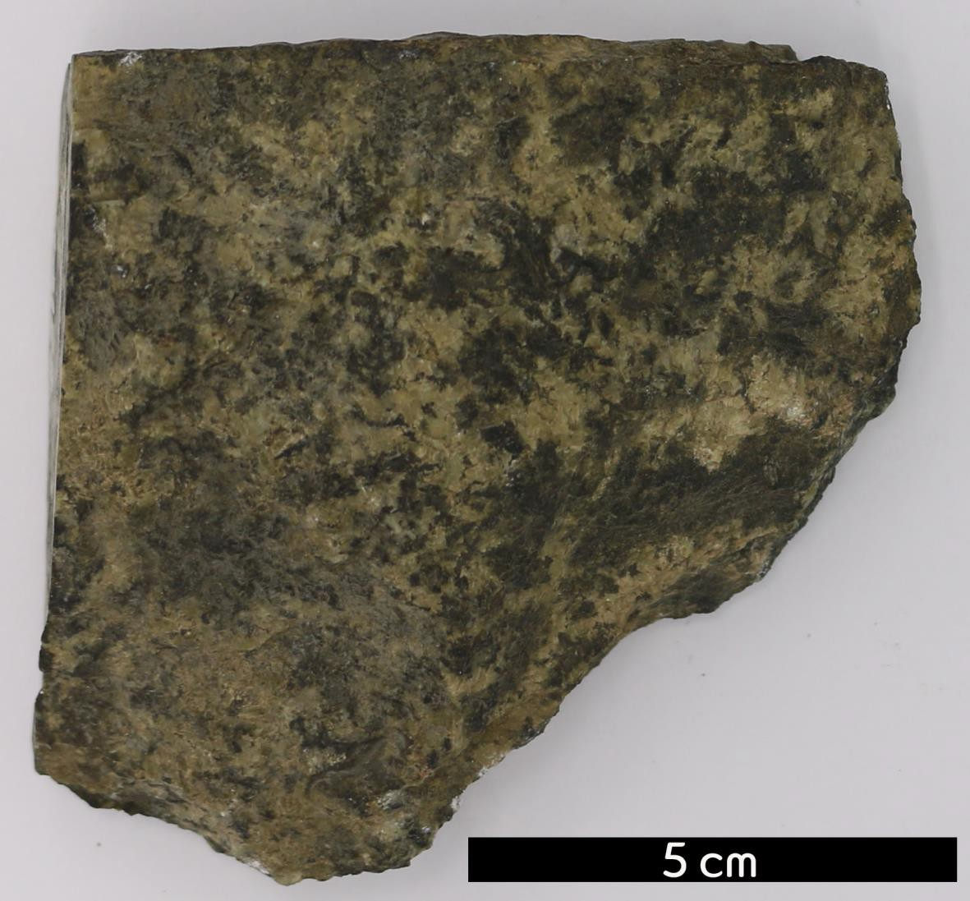
분류 : 화성암
- 암석이름 : 문상반암(Granophyre)
- 주요광물 : 석영, 알칼리 장석, 사장석, 운모
- 보유기관 : 강원대학교 지질학과
- 산지 : Duluth, Minnesota, USA
- 특징
  - 유문암질 마그마가 굳어져 생긴 암석으로, 입자 크기가 중 립질인 반암 중 문상조직을 보이는 암석이다.
  - 대부분 화강암과 비슷한 조성을 가지고 있다.
  - 마그마의 분별 결정 작용의 최종 생성물로서, 얕은 깊이에 서 결정화된 관입암이다.

